

**Facultad de Telemática**

**Diseño y desarrollo de la interfaz gráfica de un administrador web de expedientes médicos**

Tesis que para obtener el título de

**Ingeniero de Software**

Presenta

**Carmen Liliana Miranda González**

Asesores

**D. en C. Carlos Alberto Flores Cortés**

**M. en C. Fermín Estrada González**

Colima, Col., México, (Octubre 2018)

Resumen

El presente proyecto se realizó con el objetivo principal de diseñar y desarrollar la interfaz gráfica de una aplicación web óptima, funcional y comprensible para su uso con diferentes médicos, esto con el fin de administrar de manera eficaz los expedientes de cada uno sus pacientes.

Este proyecto se llevó a cabo a través de distintas fases siguiendo la metodología de cascada, como la definición de los requerimientos mediante entrevistas a médicos, quienes pudieron comentar las necesidades que ellos requerían del sistema. Después de haber analizado dichas necesidades se procedió a diseñar la aplicación.

Al terminar la fase de diseño, se realizaron las pruebas necesarias y después se realizó el desarrollo, así como las pruebas requeridas, esto con la finalidad de asegurar la calidad de la aplicación.

El resultado que se obtuvo al finalizar el desarrollo de esta tesis fue el diseño y desarrollo del front-end de una aplicación web administradora de expedientes médicos, con 4 secciones: pacientes, expedientes, consultas y promociones.

Se concluyó que el front-end de la aplicación web presentada cumplió con las necesidades planteadas por el usuario, es por esta razón que, en un futuro cercano, al desarrollar el back-end, se le permitirá al médico llevar a cabo sus actividades incluso cuando éste no se encuentre dentro de su consultorio.

**Palabras clave:** aplicación web, diseño web, expedientes médicos, desarrollo web.

Índice

1. Introducción 5

1.1 Planteamiento del problema 5

1.2 Propuesta de solución 5

1.3 Justificación 6

1.4 Objetivos 7

1.4.1 Objetivo general 7

1.4.2 Objetivos particulares 7

1.4.3 Objetivos específicos 7

1.5 Alcances y limitaciones 8

1.6 Beneficios 8

1.7 Estructura de la tesis 8

2. Marcos referenciales 10

2.1 Marco conceptual 10

2.2 Estado del arte 11

2.2.1 Sistema para controlar pacientes, citas y medicamentos de pacientes de las clínicas ...………………………………………………………………………………… 11

2.2.2 Sistema automatizado del expediente clínico en ginecología y obstetricia 11

2.2.3 Sistema de información computarizada para la clínica san Francisco 12

2.2.4 Control de pacientes 13

2.2.5 Consultorio virtual 13

2.2.6 Consultorio web 14

3. Metodología 15

3.1 Requerimientos 16

3.2 Prototipo 17

4. Resultados 19

4.1 Plan de pruebas 19

4.2 Discusión de resultados de las pruebas aplicadas 22

5. Conclusión 23

6. Referencias 24

7. Anexos 26

Índice de Figuras

Figura 1 Logotipo de RIS, la aplicación web 5

Figura 2 Visualización de la metodología utilizada 15

Figura 3 Prototipo de la pantalla de pacientes 17

Figura 4 Prototipo de la pantalla de expedientes 17

Figura 5 Prototipo de la pantalla de consultas 18

Figura 6 Prototipo de la pantalla de promociones 18

# Introducción

## Planteamiento del problema

En el día a día de un médico, él se encuentra en contacto con la información de cada uno de sus pacientes, por lo que necesita llevar un control en la administración de dicha información. Muchas de las veces, lleva un registro en procesadores de palabras, algunas otras veces en programas que tienen que ser instalados en sus computadoras, o simplemente en hojas de papel.

La información de los pacientes es un tipo de información que debe de ser tratada con gran delicadeza por lo que se le debe de brindar una gran seguridad.

El problema mayor radica en que si el médico no se encuentra dentro de su consultorio y por alguna razón necesitara acceder a la información de uno de sus pacientes no puede hacerlo inmediatamente, ya que sus archivos se encuentran dentro del consultorio.

## Propuesta de solución

Por lo anterior, se propone el desarrollo de una página web dirigida hacia el médico, en la que se puedan administrar principalmente los expedientes de los pacientes, donde su diseño y desarrollo de sus interfaces serán el producto de este proyecto.

Esta aplicación tendrá de nombre “RIS” por sus siglas que significan Registros Inteligentes de Salud y su logotipo se presenta en la figura 1 a continuación:



Figura 1 Logotipo de RIS, la aplicación web

## Justificación

Con la propuesta anterior se busca mejorar el control y la atención que se tiene sobre los pacientes, además debido a que se pretende que la página web a desarrollar sea multiplataforma, con la finalidad de que el médico pueda acceder a la información cuando lo necesite, sin importar donde se encuentre.

A demás se ofrecerá una configuración personalizada de la aplicación para cada uno de los médicos que la requieran. Todo esto mejorará la manera en la que el médico interactúa con sus pacientes.

La diferencia que existe entre este proyecto y otros existentes es que este se encuentra relacionado con otro proyecto de nombre “Aplicaciones móviles administradoras de expedientes médicos”, en el cual se proporcionará el diseño y desarrollo de dos aplicaciones una para médicos y otra para pacientes, lo que permitirá que no solamente el enfoque sea para el médico, sino que se incluirá a los pacientes, y de esta manera la atención que se les da aumentará.

Como se mencionó en el planteamiento del problema las primeras dos opciones en la que los médicos llevan el registro de expedientes de sus pacientes, que utilizan en la actualidad, ocasionan que ellos deban tener una computadora sólo dedicada a su trabajo, o que los documentos y/o programas ocupen mucho espacio en sus equipos personales. En el caso de la tercera opción la cual provoca que hagan uso de muchas hojas de papel, lo que afecta en el impacto ambiental.

## Objetivos

### Objetivo general

El objetivo general de este proyecto es diseñar y desarrollar la interfaz gráfica de una aplicación web óptima, funcional y comprensible para su uso por diferentes médicos, para administrar los expedientes de cada uno de sus pacientes.

### Objetivos particulares

Todo este proyecto se lleva a cabo con los objetivos particulares de que los médicos administren de manera eficaz los expedientes sus pacientes, además que sean capaces de revisar dichos expedientes desde cualquier lugar y así poder resolver ciertas dudas acerca de los pacientes aún cuando no se encuentren en su consultorio.

### Objetivos específicos

La forma en que se va a llevar a cabo este proyecto será bajo los siguientes objetivos específicos: el primero será realizar una investigación para conocer más sobre el tema, y entender de manera precisa los requisitos y conceptos manejados para obtener un análisis de requerimientos correcto.

Una vez realizada la investigación, se procederá con el objetivo número dos, que es diseñar un entorno gráfico armónico e intuitivo para facilitar la navegación a través de la aplicación y no suscitar a confusiones, desagrado ni problemas que podrían llegar a ser graves al usuario.

Cuando se obtenga el diseño, se podrá realizar el objetivo número tres y último, el cual será desarrollar el diseño de una página web, que presente en manera de prototipo la administración de expedientes médicos digitales.

## Alcances y limitaciones

Al igual que en cualquier proyecto se cuentan con alcances y limitaciones, en este caso se cuenta como alcance que cualquier médico pueda ser capaz de comprar la licencia de esta aplicación para tener acceso a las ventajas que ésta le ofrece, como lo son: un control adecuado de la información de cada uno de sus pacientes, y tener acceso a la información las 24hrs del día los 365 días del año.

Y como limitantes está que no todos los pacientes acepten que sus datos sean almacenados en el sistema, además de que el médico no cuente con acceso a internet.

## Beneficios

Con este proyecto, los beneficios que se esperan obtener para los médicos que lo utilizarán son el poder tener acceso desde cualquier dispositivo que tenga acceso a internet, para poder llevar un seguimiento de sus pacientes. Con esto modernizará el consultorio al automatizar las actividades del médico, lo que agrega un valor al servicio que brinda.

Al modernizar su consultorio se beneficiará tanto la economía del médico como el favorable impacto ambiental que ocasionaría, ya no tendrá que utilizar demasiado material físico como lo son hojas de papel, carpetas, archiveros, entre otros.

## Estructura de la tesis

El tema central de la tesis “Diseño y desarrollo de la interfaz gráfica de un administrador web de expedientes médicos” es el de diseñar una interfaz gráfica de una aplicación que permita de manera optimizada la administración de expedientes médicos de manera digital.

En el capítulo 2 se presenta los marcos referenciales, comenzando con el marco conceptual (capítulo 2.1) en el que se definen algunos términos importantes para comprender de mejor manera el desarrollo de este proyecto.

Después se muestra el estado del arte (capítulo 2.2) en el cual se presentan algunas aplicaciones e investigaciones que proveen servicios similares al que se pretende ofrecer en este proyecto.

En el capítulo 3 se da a conocer la metodología utilizada y cómo fue que se llevó a cabo el proyecto. Además de los requerimientos (capítulo 3.1) que se tenían, así como también unos diseños de prototipos de la aplicación (capítulo 3.2).

En el capítulo 4 se presentan los resultados obtenidos, el plan de pruebas del proyecto (capítulo 4.1), además se incluye un análisis de los resultados de las pruebas aplicadas (capítulo 4.2). Después en el capítulo 5 contiene la conclusión que se obtuvo al término de esta tesis además de algunas propuestas que se pueden realizar a futuro con este proyecto.

En el capítulo 6 se presentan las referencias bibliográficas que se utilizaron a lo largo del desarrollo de este proyecto. Y por último en el capítulo 7 se encuentran los documentos que complementan esta tesis, como lo es el código desarrollado.

# Marcos referenciales

## Marco conceptual

Para poder comprender mejor el desarrollo de este proyecto se necesitarán comprender algunos de los siguientes términos que se presentan a continuación:

**Aplicación web:** Es un sitio web que contiene páginas con contenido sin determinar, parcialmente o en su totalidad. Su contenido final es determinado cuando el usuario solicita una página del servidor web. Las aplicaciones Web se crean en respuesta a diversas necesidades o problemas. Se utilizan para permitir a los usuarios localizar información de forma rápida y sencilla en un sitio web.

(Adobe, 2017)

**Front-end:** parte de un programa o dispositivo a la que un usuario puede acceder directamente. Son todas las tecnologías de diseño y desarrollo web que corren en el navegador y que se encargan de la interactividad con los usuarios.

**Back-end:** capa de acceso a datos de un software o cualquier dispositivo, que no es accesible por los usuarios, además contiene la lógica de la aplicación que maneja dichos datos. También accede al servidor, que es una aplicación especializada que entiende la forma como el navegador solicita cosas.

(Chapaval, 2018)

**Expediente clínico:** conjunto de información y datos personales de un paciente, que puede estar integrado por documentos escritos y/o gráficos. Mediante los cuales se hace constar en diferentes momentos del proceso de la atención médica, así como describir el estado de salud del paciente.

(Instituto Nacional de Psiquiatría Ramón de la Fuente Muñiz, 2017)

**Prescripción médica:** orden escrita emitida por el médico para que una cantidad de uno o varios medicamentos especificados en ella sean dispensados a una persona. También debe contener las indicaciones para el uso correcto de lo recetado. El médico prescribe la receta, el farmacéutico la dispensa.

(Infomed, 2011)

## Estado del arte

Se ha realizado una investigación en la que se encontraron diferentes aplicaciones e investigaciones que proveen servicios similares al que se quiere ofrecer en este proyecto, sin embargo, carecen o requieren de algunas características extras. A continuación, se muestran algunas que fueron encontradas:

### Sistema para controlar pacientes, citas y medicamentos de pacientes de las clínicas

Este proyecto de nombre “Sistema para controlar pacientes, citas y medicamentos de pacientes de las clínicas” es una tesis para obtener el grado de licenciatura en ingeniería en sistemas computacionales, realizada en la facultad de ingeniería mecánica y eléctrica en la Universidad de Colima, en el año de 2006. Fue elaborada por la tesista Dilva Murguía Castañeda, con la asesoría de Juan Antonio Díaz Hernández y Francisco Manuel Soto Ochoa.

El sistema que se desarrolló en este proyecto fue hecho con el fin de automatizar los procesos realizados manualmente en las clínicas del estado de Colima, además se podrían optimizar los recursos ahí utilizados. Este sistema permitía la creación de foros, libros de visita, uso de correo electrónico, entre otras cosas más.

(Murguía Castañeda, 2006)

La diferencia existente entre la tesis de la ingeniero Dilva Murguía y la tesis presentada en este proyecto es, que la tesis de Murguía automatiza clínicas completas y no únicamente consultorios pequeños, además también lleva el registro administrativo de las clínicas.

### Sistema automatizado del expediente clínico en ginecología y obstetricia

Este proyecto de nombre “Sistema automatizado del expediente clínico en ginecología y obstetricia” es una tesis para obtener el grado de licenciatura en ingeniería en sistemas computacionales, realizada en la facultad de ingeniería mecánica y eléctrica en la Universidad de Colima, en el año de 2006. Fue elaborada por el tesista José Luis García Reyes, con la asesoría de Martín Pérez Hernández, Luis Arvizu Amezcua y Lucía García Reyes.

Este proyecto tenía como objetivo la creación de un sistema, que permitiría almacenar los registros de los clientes, como las altas, bajas consultas e historial clínico. Además, tendría una opción para almacenar la imagen del ultrasonido, podría calcular la edad del bebé dentro de la matriz de su madre. Todo esto con el fin de que pudieran tener la documentación necesaria para poder utilizarla en investigaciones futuras y para aclarar asuntos legales.

(García Reyes, 2006)

A diferencia del enfoque general de la tesis presentada en este proyecto, la tesis del ingeniero José García tiene un enfoque especializado en el área de ginecología y obstetricia, lo cual hace que médicos generales no puedan hacer uso del sistema creado.

### Sistema de información computarizada para la clínica san Francisco

Este proyecto de nombre “Sistema de información computarizada para la clínica san Francisco” es una tesis para obtener el grado de maestría en ciencias computacionales, realizada en la facultad de ingeniería mecánica y eléctrica en la universidad de Colima, en el año de 2000. Fue elaborada por el tesista Martha Patricia Ibarra Ramírez, con la asesoría de Ricardo Fuentes Covarrubias.

Se desarrolló específicamente para la Clínica San Francisco, con el objetivo de que automatizara los procesos que se llevaban a cabo, además de optimizar los recursos que utilizaban. Este sistema fue dividido en 5 módulos: administrativo, clínico, farmacia, catálogos y de mantenimiento.

(Ibarra Ramírez, 2000)

La tesis de la ingeniero Martha Ibarra además de realizar el control clínico de los pacientes, también se encarga de controlar la parte administrativa y de mantenimiento de la clínica. A diferencia de la presentada en este proyecto que principalmente se encarga del registro de los expedientes de los pacientes, lo cual hace que el desempeño de la aplicación se enfoque exclusivamente a eso y no disminuya al querer manejar todo.

### Control de pacientes

Es una aplicación web gratuita la cual ofrece acceso a sus clientes desde cualquier plataforma, además de opciones de diagnóstico y prescripción médica en reportes detallados, alta de pacientes, soporte en línea, entre otras funcionalidades.

(Control de Pacientes, 2014)

Al intentar realizar el registro o iniciar sesión con una versión demo que brindan, no da acceso alguno, lo que significa que esta aplicación web no funciona.

### Consultorio virtual

Software diseñado para satisfacer la necesidad del archivo de historiales clínicos. Dirigido a médicos privados y pequeños consultorio. Permite crear y mantener las historias clínicas de los pacientes, manejo de consultas y emitir recetas médicas.

Cuenta con 2 versiones, una gratis y una de paga, ambas son aplicaciones de escritorio. La versión gratuita no tiene fecha de expiración, y le permitirá utilizar el sistema con un máximo de 150 pacientes. Mientras que la versión de paga (pago único de 89 USD/ Aprox. $1675 pesos mexicanos) no tiene un límite de pacientes ni de usuarios.

Para poder instalar cualquiera de las aplicaciones se necesita cumplir una serie de requisitos de software y de hardware, dentro de los que se cuenta tener un sistema operativo Windows 7 o mayor, una resolución de pantalla de por lo menos 1024 x 768, un procesador de por lo menos 2.0GHz, 2GB de memoria RAM y como mínimo 1000 GB (1TB) de disco duro disponible, ya que se necesitará más espacio para instalar otros software, por ejemplo, una base de datos donde los datos puedan ser almacenados.

(Consultorio-virtual.com, 2006)

Como se puede ver en lo anterior mencionado, la diferencia principal entre este software y el producto de esta tesis es que éste es una aplicación de escritorio, lo que conlleva a exclusivamente se podrá tener en una sola computadora o se tendría que descargar en múltiples computadoras, pero estas no se podrán compartir, ya que la base de datos se guarda localmente.

A demás de que éste producto necesita requisitos muy específicos de software y hardware, a diferencia del producto de esta tesis que únicamente requiere un dispositivo que tenga acceso a internet.

### Consultorio web

Es una aplicación web multiplataforma, que permite administrar la agenda de un consultorio, la información del expediente electrónico de pacientes, recetas, entre otras cosas más.

La obtención de esta aplicación se hace con una suscripción mensual, de $25 (USD) (Aprox. $470 pesos mexicanos) con el derecho de ingresar a 1000 pacientes, se cobrará $10 (USD) (Aprox. $188 pesos mexicanos) más por cada 500 pacientes. Cuenta con una versión de prueba que dura 2 meses, sin restricciones algunas. El contrato termina cuando el cliente lo requiera.

(Consultorioweb.com, 2017)

La diferencia que existe entre esta aplicación web, y la presentada en esta tesis es que limita el ingreso de pacientes, cobrando por cada 500 pacientes extras que se quieran tener.

A demás la diferencia principal y más importante que la aplicación web que se presenta en esta tesis tiene con cualquiera de los sistemas o aplicaciones mencionados en este apartado es que, al comprar la licencia de esta aplicación le permitirá, obtener el derecho a una aplicación móvil para el médico y otra para sus pacientes, debido a que se encuentra trabajando en conjunto con otro equipo de desarrollo.

# Metodología

La metodología que se utilizó es la conocida como “Cascada”, con algunas modificaciones, ya que como se muestra en la figura 2 se realizaron verificaciones en cada una de las etapas para asegurarnos de que la aplicación desarrollada cumpliera con los requerimientos y funcionara correctamente.

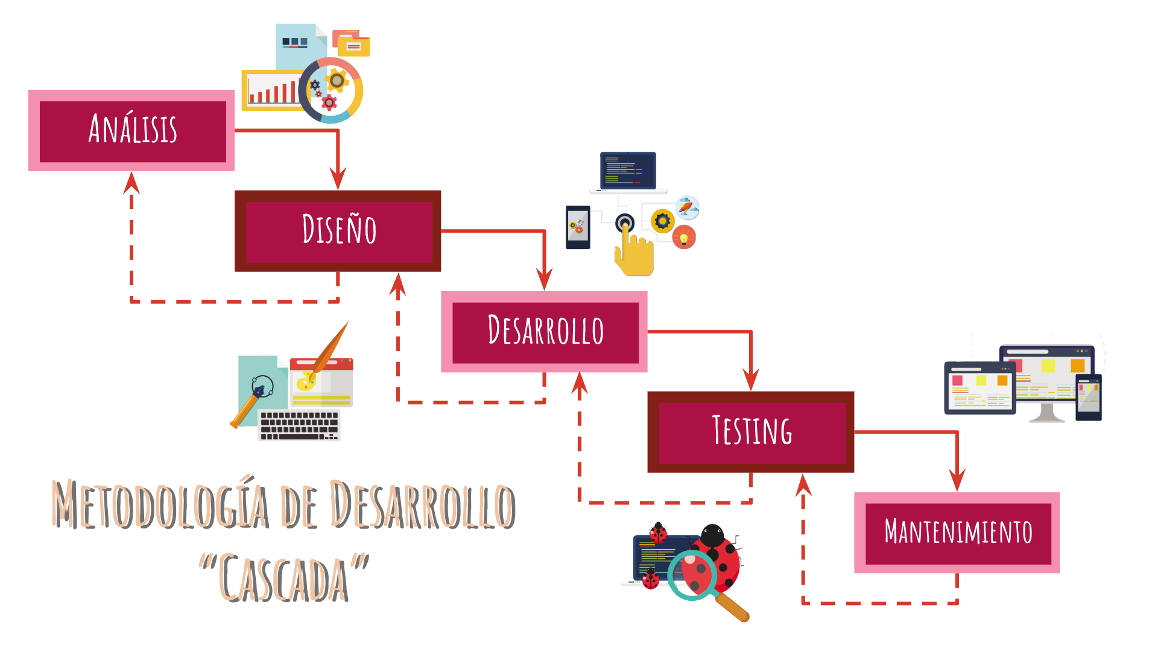

Figura 2 Visualización de la metodología utilizada

En la primera fase se definieron y analizaron cada uno de los requerimientos para realizar la aplicación, los cuales se obtuvieron a través de las técnicas de encuestas y entrevista directa con médicos. A demás se obtuvo y leyó la documentación y algunos tutoriales de las tecnologías de desarrollo que se utilizaron.

Al concluir la fase de análisis, se comenzó con la fase de diseño, la cual se realizó con ayuda de la interpretación de las encuestas y entrevistas realizadas en la etapa anterior. Primero se realizó el diseño básico de la arquitectura de la aplicación y después el diseño de la interfaz gráfica de usuario (GUI), este tuvo que estar de acuerdo con las especificaciones realizadas en la etapa anterior. Esto se comprobó con ayuda del médico revisando que la interfaz creada fuera la correcta, al ser necesario se tomaron las medidas pertinentes y se modificó.

Al realizar esas pruebas y el resultado fue exitoso, se dio por terminada la fase de diseño, y se prosiguió con la fase de desarrollo, en la que se realizó el código de front-end de la aplicación. En un futuro cercano se planea continuar con la fase de desarrollo del back-end.

El front-end se refiere a la parte de la aplicación con la que el médico podrá interactuar, donde se recolecta los datos que se procesarán; ahí es donde participa el back-end, que es la parte que procesa la información que entre a la aplicación, en otras palabras, es la que hace que la aplicación funcione de manera correcta. Durante el transcurso de esta fase, se realizaron pequeñas pruebas en cada módulo que se programaba, evitando así errores de mayor magnitud en la fase siguiente.

Al haber completado la fase de desarrollo, se dio inicio a la fase de pruebas, donde se realizaron una serie de pruebas necesarias para comprobar que la aplicación funcionara de manera correcta. Si pasaba estas pruebas se daría a al menos un médico el cual podría utilizarla y probarla, de lo contrario regresaba a la fase de desarrollo para realizar las modificaciones pertinentes, y al termino se regresaba a la fase de pruebas.

Para completar el proyecto se pasó a la última fase, mantenimiento, en la que se dio a conocer los resultados de este, como lo fue el diseño implementado de la aplicación. Con esto se recibieron retroalimentaciones que serán tomadas en cuenta en un futuro cercano, para que implementar la aplicación en un consultorio.

## Requerimientos

Los requerimientos necesarios para llevar a cabo el proyecto fueron tener conocimiento sobre los datos necesarios a almacenar sobre un expediente médico, así como los de un paciente y un doctor.

En la parte de desarrollo se necesitó tener aprendizaje previo en el lenguaje de marcado HTML, de estilos CSS y de programación JavaScript con la librería de React para el diseño de los productos entregados, NodeJS (entorno para JavaScript).

## Prototipo

A continuación, se muestran unos prototipos básicos del diseño de la aplicación web. En la figura 3 se muestra cómo sería la pantalla “Pacientes”, donde se podrán encontrar los contactos de estos.

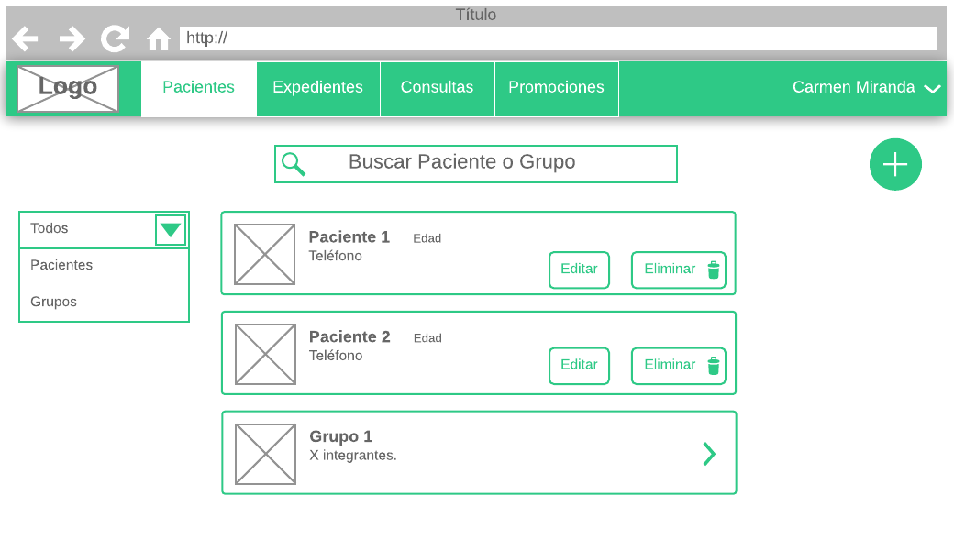

Figura 3 Prototipo de la pantalla de pacientes

En la figura 4 se presenta la pantalla “Expedientes” en la que podrán encontrar los expedientes de cada uno de sus pacientes.

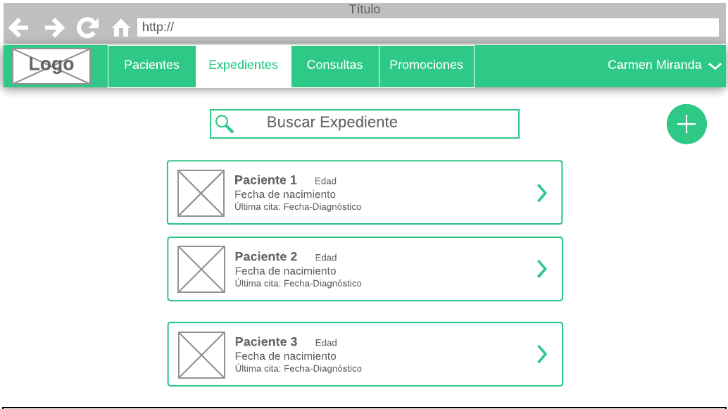

Figura 4 Prototipo de la pantalla de expedientes

En la figura 5 se observa la sección de consultas, en la cual se podrán agendar nuevas consultas, además de encontrar las consultas que se tiene por día, con la oportunidad de edición o eliminado.

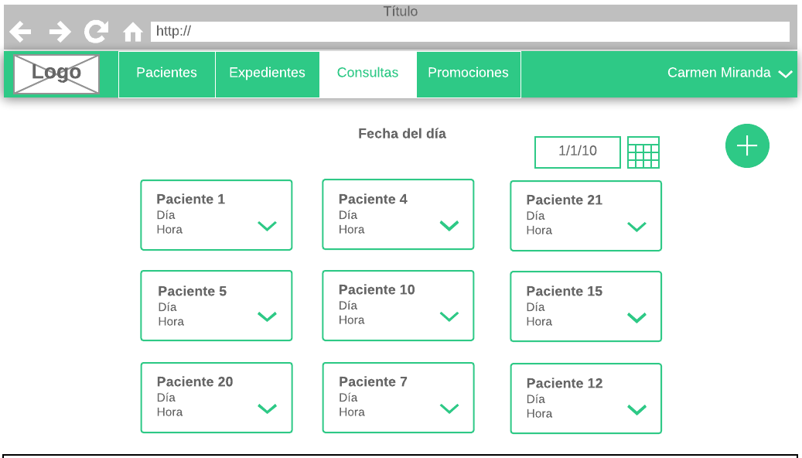

Figura 5 Prototipo de la pantalla de consultas

Como se comentó este proyecto se está realizando en conjunto con otro, el cual ofrece la aplicación para los pacientes de cada médico. Así que en la figura 6 se puede apreciar que si el médico quiere realizar alguna promoción para sus clientes ahí podrá hacerlo.

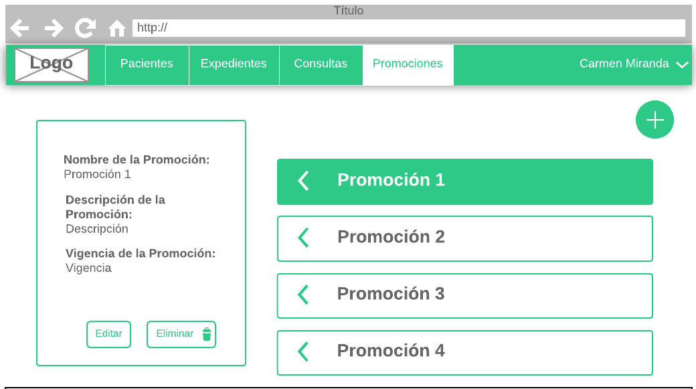

Figura 6 Prototipo de la pantalla de promociones

# Resultados

## Plan de pruebas

A fin de que la interfaz gráfica de la aplicación web fuera óptima, funcional y comprensible para su uso con diferentes médicos, se utilizaron dos tipos de evaluaciones de usabilidad. El primero es en base a las heurísticas de Nielsen y el segundo tipo son test de usabilidad.

El primer tipo de evaluación se basa en las siguientes heurísticas de Nielsen o bien llamados principios de usabilidad:

1. Visibilidad del estado del sistema.
2. Relación entre el sistema y el mundo real.
3. Libertad y control por parte de usuario.
4. Consistencia y estándares.
5. Prevención de errores.
6. Reconocer antes que recordar.
7. Flexibilidad y eficiencia en el uso.
8. Diseño estético y minimalista.
9. Ayuda a los usuarios a reconocer, diagnosticar y recuperarse de los errores.
10. Ayuda y documentación.

Este tipo de evaluación se llevó a cabo sin necesidad de utilizar el usuario final de la aplicación, presentando la interfaz ante diferentes sujetos de prueba, que conocen estos principios, y mediante un reporte que contiene cada una de las heurísticas se pidió que hicieran las observaciones que consideraran necesarias, diciendo cuales interfaces carecen de dichos principios y en que parte de la página web se encuentran, además de una recomendación de como enmendar la carencia planteada.

El segundo tipo de evaluación que se realizó fue un test de usabilidad, utilizando como base una plantilla elaborada por la compañía “UXPin”, este requirió de usuarios reales, ya que necesitamos la aprobación del usuario final. Cada uno de los sujetos de prueba (médicos), tenían al menos 10 años de experiencia en el área de la medicina.

Se presentaron las siguientes hipótesis de lo que el usuario podría realizar en el sistema y características que el sistema debía cumplir.

* Hipótesis 1: Los usuarios podrían tener problemas navegando en la interfaz, porque es un nuevo sistema y es su primera vez utilizándolo.
* Hipótesis 2: El diseño estandarizado y minimalístico del sistema será fácil de entender pocos momentos después de navegar en él.

El objetivo de estas pruebas es que con la ayuda de 3 usuarios reales se pueda mejorar el sistema adaptándolo a los resultados analizados y poder hacer rediseños adecuados, para así ofrecer un mejor producto, que los médicos puedan encontrarlo muy útil.

La metodología que se utilizó la cual fue la siguiente: primero se citó a cada uno de ellos por separado y una vez estando en la cita se agradeció a cada uno y se les explicó el por qué estaban ahí.

Dicha razón fue el conocer que tan fácil podían realizar una serie de actividades dentro del software, las cuales se explicaban con un escenario cada una y especificando de manera concreta lo que se quería que hicieran. Cabe destacar que se les pidió también que cuando estuvieran realizando la actividad pensaran en voz alta, para conocer de manera detallada como el usuario iba pensando.

Al término de las pruebas se les dio un pequeño cuestionario de retroalimentación con algunas preguntas, además que se les pidió que hicieran alguna observación o sugerencia que pudieran servir para mejorar la aplicación.

Los escenarios y actividades que se les presentaron fueron los siguientes:

1. “Estás en tu consultorio y necesitas utilizar el sistema ‘RIS’ para añadir un nuevo paciente.”
2. “Sigues en tu consultorio y te llaman para agendar una cita, para un día en específico, así que tendrás que revisar la agenda y concretar la cita.”
3. “Estás en tu casa y deseas habilitar una promoción para tus pacientes, encuentra la manera en la que puedes realizar esto.”

En cada uno de los escenarios se les específico que compartieran sus pensamientos en voz alta, para poder entender los sentimientos que tuvieran en cada momento.

Los resultados que se obtuvieron se presentaran a continuación:

|  |  |  |  |
| --- | --- | --- | --- |
| Sujetos de prueba | Actividad 1 | Actividad 2 | Actividad 3 |
| Sujeto 1 | 1 | 1 | 1 |
| Sujeto 2 | 1 | 1 | 1 |
| Sujeto 3 | 1 | 1 | 1 |
| SUMA | **3** | **3** | **3** |
| Tasa de éxito | **100%** | **100%** | **100%** |

Los números 1 en las actividades significan que los sujetos pudieron completar las actividades que se planearon, si no hubieran podido completarlas se pondría un 0.

Para la retroalimentación se incluyó un cuestionario de retroalimentación, donde se preguntaba qué tan difícil había sido para ellos completar cada una de las actividades, basándonos en un número del 1 al 4 describiendo la dificultad:

1. Fácil.
2. No tan fácil (más o menos)
3. Difícil
4. Muy difícil

|  |  |  |  |
| --- | --- | --- | --- |
| Usuario | Sujeto 1 | Sujeto 2 | Sujeto 3 |
| Dificultad | 1 | 2 | 1 |

Algunas de las recomendaciones más importantes que nos proporcionaron fueron las que se mencionarán a continuación:

En la sección de expedientes, tuvieron algunas ideas de que se podría integrar, sin embargo, cada una dependía del área en la que se desempañaban.

En la parte de consultas agregarían el tipo de consulta por la que van, ya que expresaron que algunas veces tienen pacientes que van por algún seguro médico de parte de sus trabajos, o que otros pueden ir subrogados por parte de alguna institución pública.

Un usuario expresó que la sección de promociones podría no ser útil para todos los médicos, ya que a su opinión la mayoría de los médicos no dan promociones a sus clientes.

## Discusión de resultados de las pruebas aplicadas

En base a los resultados obtenidos en las 2 pruebas que se realizaron y mencionaron anteriormente se tuvo una respuesta mayormente positiva, ya que se obtuvo que la dificultad que los usuarios tuvieron ante el sistema fue mínima, aunque también se encontraron algunos detalles en el diseño, los cuales fueron divididos por prioridades.

Algunos de ellos fueron solucionados una vez terminado el análisis de las pruebas, esto debido a que eran muy necesarios para el funcionamiento del producto de esta tesis. En cuanto a otros se tomarán en cuenta para una mejora futura de esta aplicación web.

# Conclusión

En esta tesis se llevó a cabo el diseño y desarrollo de la interfaz gráfica de una aplicación web óptima, funcional y comprensible para su uso con diferentes médicos, con el fin de que administrara de manera eficaz los expedientes de cada paciente.

Lo anterior pudo ser realizado a través de las investigaciones que se llevaron a cabo, donde se encontraron aplicaciones existentes que ofrecen servicios semejantes al que ofrece la aplicación desarrollada.

Este proyecto se realizó en conjunto al proyecto llamado "Aplicaciones móviles administradoras de expedientes médicos", añadiéndole así un valor agregado al mismo, puesto que complementa el servicio de ambos proyectos y atiende mejor las necesidades de los usuarios.

Debido a que el objetivo de esta tesis culmina en el desarrollo del front-end, se pretende como trabajo a futuro continuar con el desarrollo de la parte de back-end de la página web, para que de esta manera se puedan cumplir los objetivos particulares de que el médico pueda llevar a cabo de manera correcta y eficaz la administración de sus expedientes.

A través de las pruebas realizadas y los resultados obtenidos en la aplicación de estas, se logró concluir que la aplicación web presentada cumplió con las necesidades planteadas por el usuario, a nivel de front-end, es por esta razón que en un futuro le permitirá al médico llevar a cabo sus actividades incluso cuando éste no se encuentre dentro de su consultorio.

# Referencias

Adobe (2017). Aspectos básicos de las aplicaciones web. [Online] Disponible en: https://helpx.adobe.com/mx/dreamweaver/using/web-applications.html

Chapaval, N. (2018). Qué es Frontend y Backend. [Online]. Disponible en: https://platzi.com/blog/que-es-frontend-y-backend/

Consultorio-virtual.com. (2006). Software Medico Consultorio Virtual. [Online] Disponible en: http://www.consultorio-virtual.com/

Consultorioweb.com. (2017). ConsultorioWeb.com - La solución completa de expediente electrónico médico. [Online] Disponible en: https://www.consultorioweb.com/

Control de Pacientes. (2014). Software Programa Control de Pacientes GRATUITO. [Online] Disponible en: http://controldepacientes.com/

García Reyes, J. (2006). Sistema automatizado del expediente clínico en ginecología y obstetricia. Universidad de Colima, Colima, México.

Ibarra Ramírez, M. (2000). Sistema de información computarizada para la clínica san Francisco. Universidad de Colima, Colima, México.

Infomed. (2011). Prescripción médica. [Online]. Disponible en: http://glosario.sld.cu/terminos-farmacologicos/2011/05/03/prescripcion-medica/

Instituto Nacional de Psiquiatría Ramón de la Fuente Muñiz. (2017). ¿Qué es el expediente clínico?. [Online]. Disponible en: http://www.inprf.gob.mx/transparencia/archivos/pdfs/como_solicitar_expediente.pdf

Murguía Castañeda, D. (2006). Sistema para controlar pacientes, citas y medicamentos de pacientes de las clínicas. Universidad de Colima, Colima, México.

Nielsen, J. (1995). “10 Usability Heuristics for User Interface Design”. [Online]. Disponible en: https://www.nngroup.com/articles/ten-usability-heuristics/

UXPin. (2017). “Usability Test Kit”. [Online]. Disponible en: https://www.uxpin.com/usability-test-kit

# Anexos